Informazioni sulle sostituzioni
Manuale uso e manutenzione KDI 3404 TM (Rev. 10)

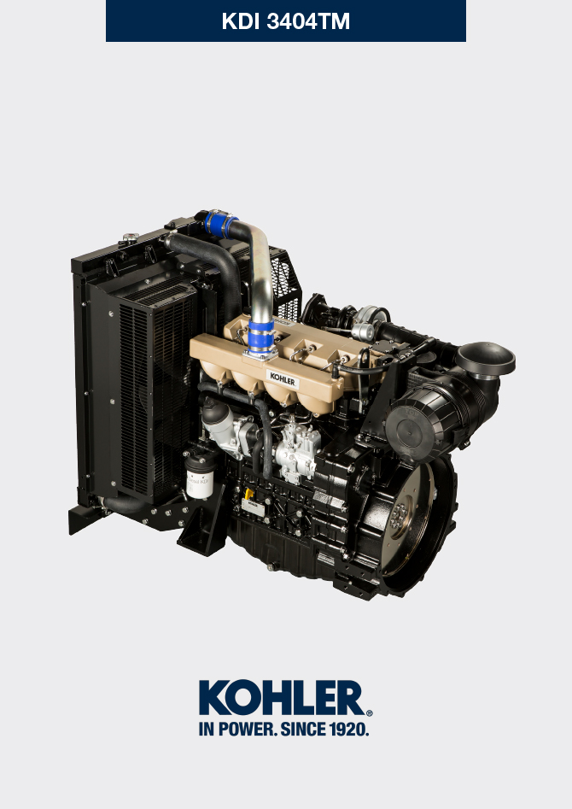

Registrazione modifiche al documento
Qualsiasi modifica di questo documento deve essere registrata dall`ente compilatore, con la compilazione della tabella.

Rilasciato da | Codice | Revisione | Data di emissione | Data revisione | Redatto da | Visto
 | 3404TM

Istruzioni originali
KOHLER si riserva il diritto di modificare in qualunque momento i dati contenuti in questa pubblicazione.

Sommario
1. TITOLO 1 2
1.1. Asdfsdfsdf 2
1.2. Asdfsdfsdfggg 2

Informazioni sulle sostituzioni

Sostituzione olio motore
Pericolo  - Scollegare il cavo negativo (-) della batteria per evitare avviamenti accidentali del motore.  Importante  - Prima di eseguire l'operazione vedere il Par. 3.2.2 .  - La sostituzione dell'olio, deve essere effettuata con il motore in posizione orizzontale.  - Prima di procedere, eseguire le operazioni indicate al Par. 6.2 - Punto 1.  NOTA : Eseguire questa operazione a motore caldo, per avere una migliore fluidità dell'olio ed ottenere uno scarico completo delle impurità in esso contenute.  - Svitare il tappo rifornimento olio A (Fig. 6.1) .  - Estrarre l'asta livello olio B .  - Rimuovere il tappo scarico olio D e la guarnizione E (il tappo scarico olio è presente su entrambi i lati della coppa olio).  - Scaricare l'olio in un contenitore appropriato.  (Per lo smaltimento dell'olio esausto fare riferimento al Par. 6.5 DISMISSIONE e ROTTAMAZIONE ).  - Sostituire la guarnizione E .  - Avvitare il tappo scarico olio D (coppia di serraggio a 50 Nm ).  - Eseguire le operazioni descritte al Par. 6.2 dal punto 2 al punto 5.  - Rifornire con olio del tipo e quantità prescritto ( Tab. 2.1 e Tab. 2.2 ).  Importante  - Non superare il livello MAX . nell'asta livello olio.  - Inserire e rimuovere l'asta livello olio B per controllare il livello.  Rabboccare se il livello non è prossimo al MAX .  - A operazione conclusa, reinserire in modo corretto l'asta livello olio B .  - Avvitare il tappo A . | 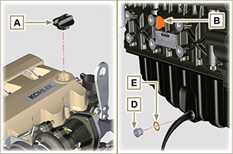  Fig. 6.1  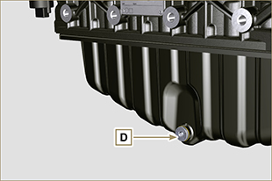  Fig. 6.2  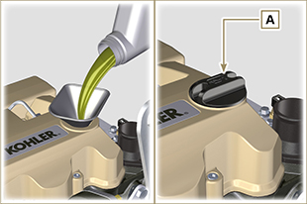  Fig. 6.3  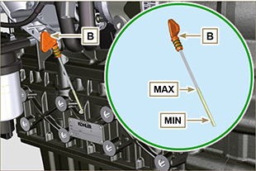  Fig. 6.4
NOTA: Cliccare a fianco per riprodurre la procedura. | https://www.youtube.com/embed/-KMhwZDDs9g?rel=0

Sostituzione cartuccia filtro olio
Importante  - Prima di eseguire l'operazione vedere il Par. 3.2.2  Avvertenza  - E' vietato l'uso di avvitatori.  - In caso di scarso utilizzo sostituire ogni 12 mesi.  - Per lo smaltimento della cartuccia filtro olio fare riferimento al Par. 6.5 DISMISSIONE e ROTTAMAZIONE .  - Svitare il coperchio porta cartuccia A effettuando tre giri completi e attendere 1 minuto.  NOTA : questa operazione consentirà all'olio contenuto nel supporto F di defluire verso la coppa olio nel modo corretto.  - Svitare il coperchio porta cartuccia A e controllare che l'olio contenuto nel supporto filtro olio F sia defluito verso la coppa olio.  - Estrarre il coperchio A assieme alla cartuccia olio B dal supporto filtro olio. | 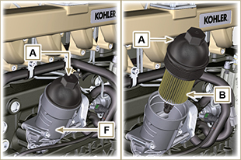  Fig 6.5
- Sfilare e sostituire la cartuccia olio B con una nuova.  Sfilare e sostituire le guarnizioni C, D ed E con delle nuove. | 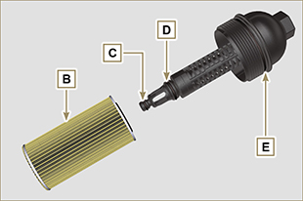  Fig 6.6
- Inserire e avvitare il coperchio A sul supporto filtro olio F , serrandolo con chiave dinamometrica G (coppia di serraggio a 25 Nm ). | 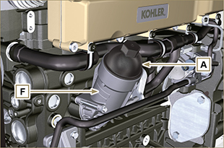  Fig 6.7
NOTA: Cliccare a fianco per riprodurre la procedura. | https://www.youtube.com/embed/lGMrGAceKXE?rel=0

Sostituzione cartuccia filtro carburante
Importante

- Prima di eseguire l'operazione vedere il Par. 3.2.2.

Avvertenza

- In caso di scarso utilizzo sostituire ogni 12 mesi.
- Per la sostituzione della cartuccia con filtro in Opzione B , è necessario l'utilizzo dell' attrezzo ST_55 cod. ED0014604590-S .
- Per lo smaltimento della cartuccia filtro carburante fare riferimento al Par. 6.5 DISMISSIONE e ROTTAMAZIONE.

Importante

• Non riempire la cartuccia nuova A con il carburante.
Opzione A  - Ruotare il filtro A per portarlo nella posizione di sblocco e rimuoverlo.  - Lubrificare la guarnizione C della nuova cartuccia.  - Montare il nuovo filtro A sul supporto B e ruotarlo fino alla posizione di blocco. | 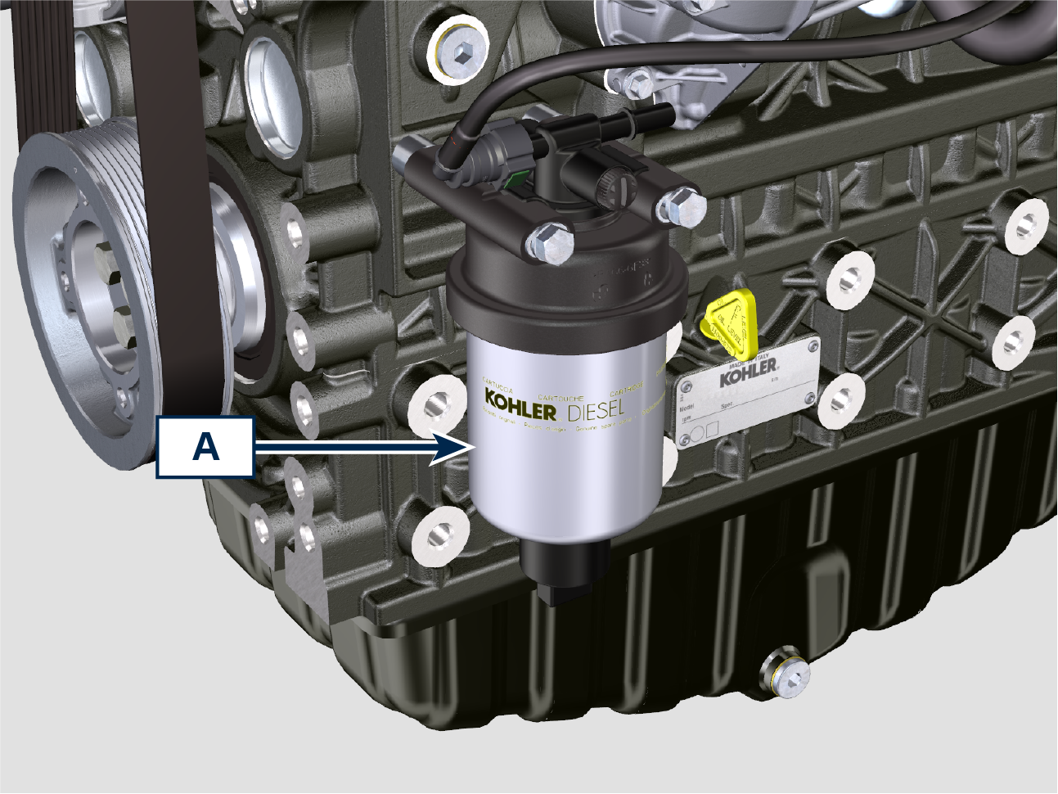  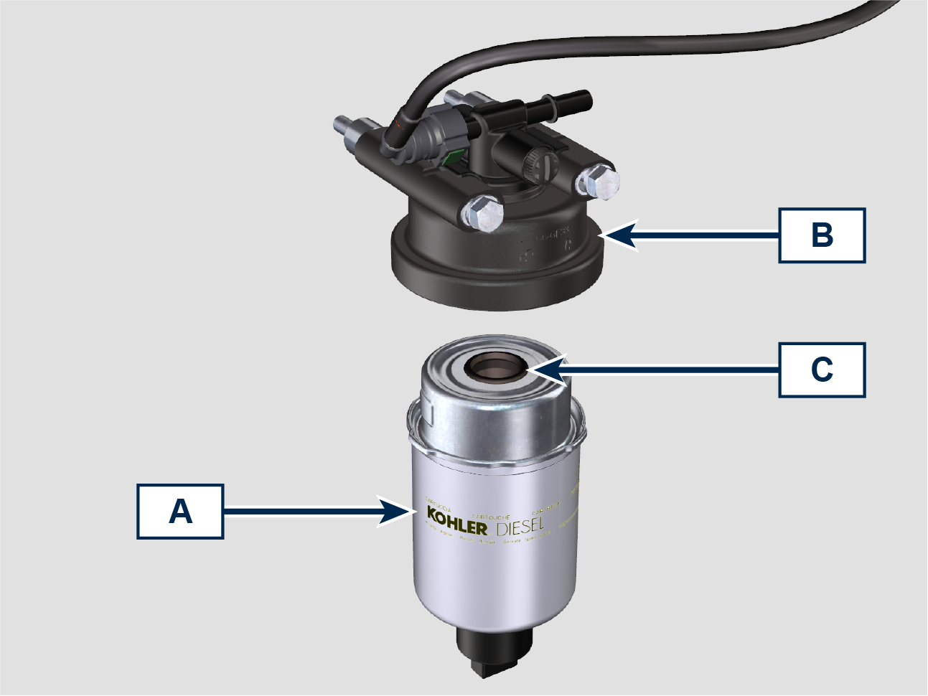  Fig 6.8
Opzione B  - Svitare la ghiera H tramite l'attrezzo ST_55 e rimuovere la cartuccia A .  - Lubrificare la guarnizione C della nuova cartuccia A .  - Inserire la ghiera H sulla nuova cartuccia A e montare la nuova cartuccia A sul supporto B .  - Serrare la ghiera H tramite l'attrezzo ST_55 (coppia di serraggio a 10 Nm ). | 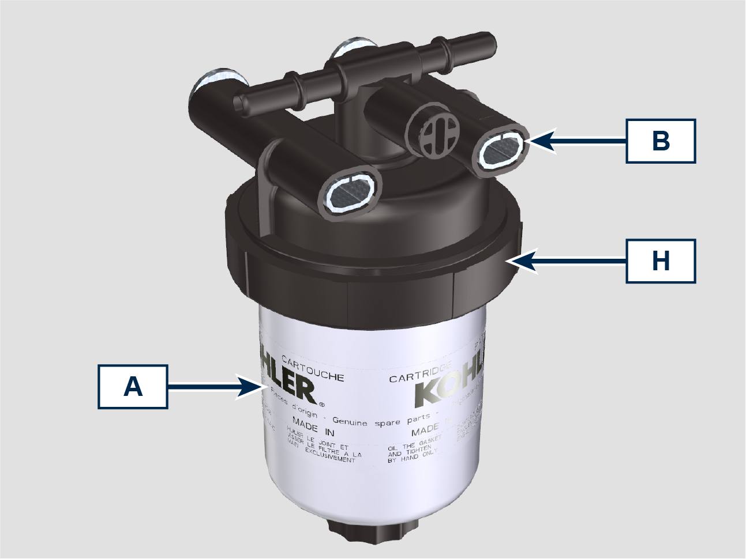  Fig 6.8a  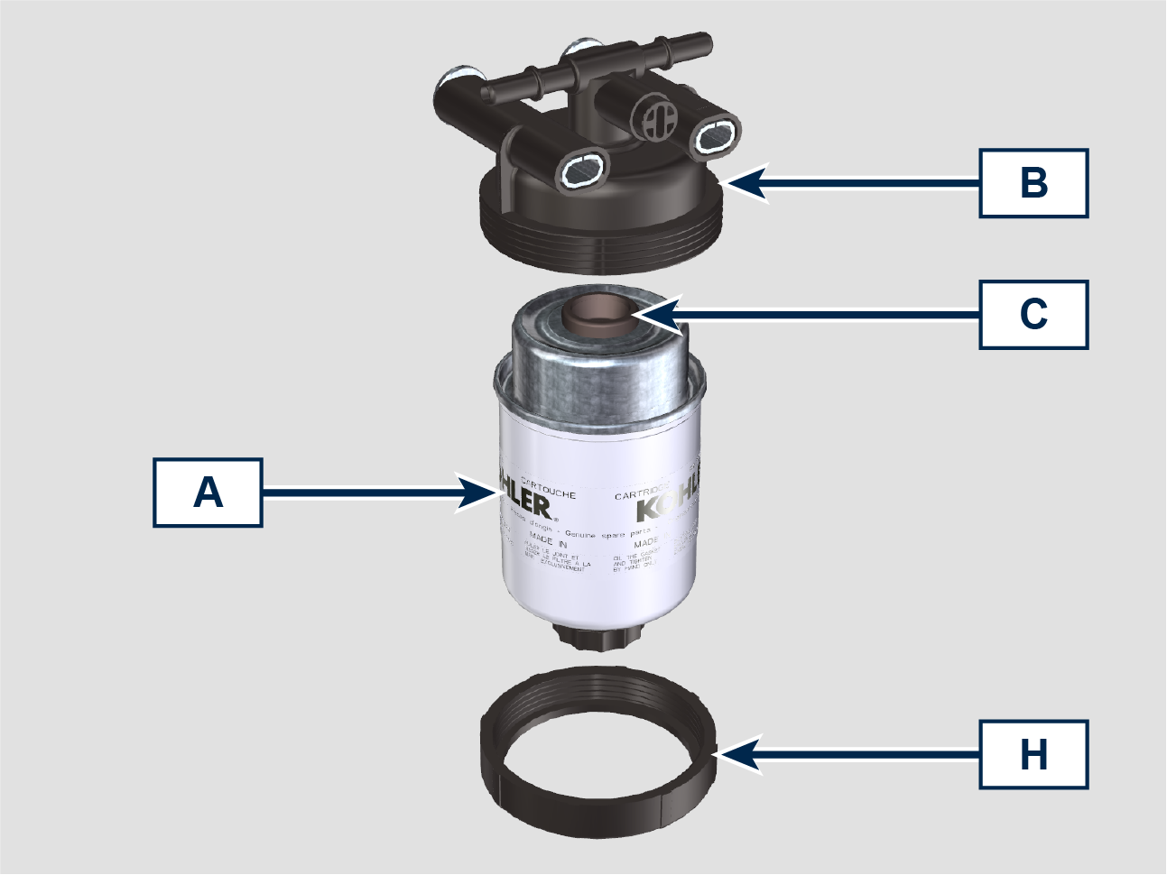  Fig 6.8b
- Ruotare la chiavetta sul quadro comandi in posizione ON .  La pompa elettrica F manda il carburante verso il filtro B e successivamente alla pompa iniezione G .  - Allentare la vite disareazione H posta sul supporto filtro carburante B e la vite E posta sulla pompa iniezione G .  - Procurarsi un recipiente adatto per raccogliere il carburante.  - Allentare la vite disareazione H posta sul supporto filtro carburante B .  L' aria all'interno del circuito e del filtro inizierà ad fuoriuscire dalla sede della vite H .  - Avvitare la vite disareazione H e E (coppia di serraggio a 1.5 Nm ) non appena il carburante inizia a fuoriuscire. | 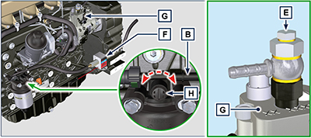  Fig 6.9

Sostituzione cartuccia filtro aria
Importante  - Prima di eseguire l'operazione vedere il Par. 3.2.2.  NOTA : Componente non necessariamente fornito da KOHLER .  - Sganciare i due ganci F del coperchio A .  - Estrarre la cartuccia B .  - Rimontare:  - la nuova cartuccia B .  - il coperchio A verificando la corretta tenuta dei ganci F . | 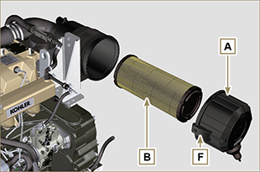  Fig. 6.11

Dismissione e Rottamazione
- In caso di rottamazione, il motore dovrà essere smaltito in discariche adeguate, attenendosi alla legislazione vigente.
- Prima di procedere alla rottamazione è necessario separare le parti di plastica o gomma dal resto dei componenti.
- Le parti costituite unicamente da materiale plastico, da alluminio e da acciaio potranno essere riciclate se raccolte dagli appositi centri.
- Per la raccolta degli oli esausti e dei filtri è obbligatorio rivolgersi al "Consorzio Obbligatorio Oli Usati".
- L'olio usato deve essere opportunamente recuperato e non deve essere disperso nell'ambiente, in quanto, secondo le vigenti normative di legge, è classificato come rifiuto pericoloso e come tale va conferito agli appositi centri di raccolta.

